*Консультация*

**Роль воспитателя на физкультурном занятии**

**в ДОУ**

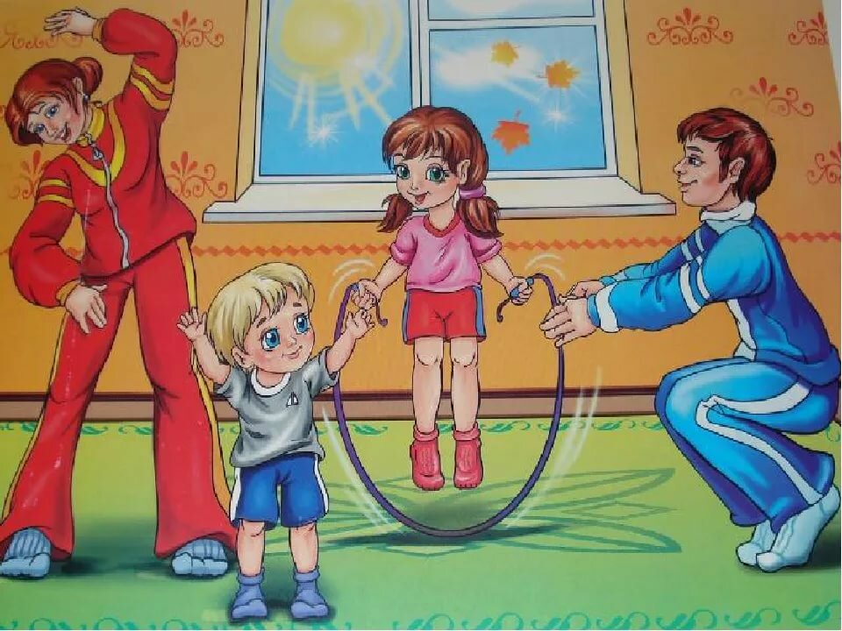

**Слаженность в работе - залог хорошего результата,** данное правило действует в любом коллективе, в т ч. пе­дагогическом, тем более что деятельность всех педагогов и специалистов ДОУ направлена на достижение единых целей развития, воспитания и обучения де­тей.

Так, эффективность физкультурно-оздоровительной работы в дошкольном учреждении обеспечивается в результате сотрудничества инструктора по физи­ческой культуре и воспитателя. Одним из немаловажных факторов, влияющих на эф­фективность воспитательно-образовательного процесса в дошкольном учреждении, является рациональность ор­ганизации взаимодействия педагогов, например воспита­теля и инструктора по физиче­ской культуре, воспитателя и музыкального руководителя, воспитателя и учителя-лого­педа и т*.* д. Данное взаимодей­ствие должно быть отражено документально. Так, в разделе "Организация режима пребы­вания детей в ДОУ" обязатель­ной части основной общеоб­разовательной программы дошкольного образования предусмотрены графики взаи­модействия педагогов, специали­стов и воспитателей.

Особого внимания заслу­живает совместная работа вос­питателя и инструктора по фи­зической культуре. Согласно п. 13.2 СанПиН 2.4.1.2660-10 "Са­нитарно-эпидемиологические требования к устройству, содержанию и организа­ции режима работы в дошкольных организациях", утв. постановлением Главного государственного са­нитарного врача РФ от 22.07.2010 № 91, в ДОУ реко­мендуется использовать следующие формы двига­тельной деятельности:

* утренняя гимнастика;
* занятия физической культурой в помещении и на воздухе;
* физкультурные минутки;
* подвижные игры;
* спортивные упражнения;
* ритмическая гимнастика;

Перечисленные формы двигательной деятельно­сти направлены на укрепление здоровья и всесто­роннее физическое развитие детей. Решение данных задач осуществляется как в рамках физкультурно-оздоровительной работы, так и непосредственно в ходе образовательной деятельности и режимных моментов. При этом важна согласованность дей­ствий педагогов и специалистов.

В настоящее время в дошкольных учреждени­ях практикуется организация занятий физической культурой и физкультурных досугов при совместном участии инструктора по физической культуре и вос­питателя. Однако зачастую последний просто при­сутствует на мероприятии, не проявляя интереса к происходящему. Воспитатели объясняют это тем, что если в ДОУ есть инструктор по физической культу­ре, то именно он и отвечает за физическое развитие дошкольников и организацию соответствующих за­нятий или досугов.

Как показывает практика, многие воспитатели не знают, чем они могут быть полезны в процессе прове­дения физкультурно-оздоровительных мероприятий. Между тем от активного участия воспитателя, его вза­имопонимания и взаимодействия с инструктором по физической культуре зависит конечный результат и достижение таких целей, как повышение двигательной активности детей, формирование у них двигательной культуры, положительного эмоционального настроя.

Если использование сюрпризного момента явля­ется приоритетным в работе с детьми дошкольного возраста, то для воспитателя содержание предсто­ящего мероприятия должно быть заранее известно. Для этого накануне инструктор по физической куль­туре должен ознакомить его с содержанием занятия физической культурой или досуга, обсудить органи­зационные моменты.

Конечно, организует и проводит мероприятие специалист. Задача воспитателя - помогать инструк­тору по физической культуре, осуществлять страхов­ку дошкольников, следить за качеством выполнения упражнений и дисциплиной, а также проводить ин­дивидуальную работу с ослабленными детьми.

К педагогу предъявляются те же требования, что и к дошкольникам: обязательное наличие физ­культурной формы и соответствующей обуви. Это позволит воспитателю быть свободным в движени­ях, благодаря чему он сможет включиться в образо­вательную деятельность по физическому развитию.

Например, в ходе вводной части занятия физиче­ской культурой воспитатель может вместе с детьми под руководством специалиста выполнить заплани­рованные виды ходьбы и бега.

В основной части занятия физической культурой, во время выполнения общеразвивающих упражнений дошкольники должны усвоить показанное ин­структором по физической культуре движение и действовать в соответствии с образцом так же лов­ко и технически правильно. Функция воспитателя на данном этапе - оказание индивидуальной помощи ребенку, который в ней нуждается. Педагог может помочь ему принять правильное исходное положе­ние или исправить неверно выполненное движение.

Если дети выполняют общеразвивающие упраж­нения в колоннах, то инструктор по физической культуре контролирует правильность выполнения упражнений в передних рядах, а воспитатель - в зад­них. Также воспитатель может помочь специалисту расставить необходимый спортивный инвентарь и убрать его после выполнения детьми упражнений.

Как известно, существуют разные способы орга­низации детей во время проведения занятий физи­ческой культурой: фронтальный, групповой, индиви­дуальный, круговой тренировки. При использовании каждого из них функции педагогов также могут быть распределены.

При фронтальном способе одинаковые для всех упражнения выполняются сразу всеми детьми. И спе­циалист, и воспитатель следят за правильностью вы­полнения упражнений и осанкой дошкольников.

При групповом способе организации дети рас­пределяются на группы, каждая из которых выполня­ет свое задание. При этом инструктор по физической культуре занимается с одной группой, а воспитатель с другой.

Индивидуальный способ заключается в выполне­нии отдельных упражнений каждым занимающимся самостоятельно. Ценность индивидуального выпол­нения в том, что оно позволяет обратить внимание каждого ребенка на качество движения. Задача спе­циалиста и воспитателя - помочь ему увидеть не­достатки, а при необходимости прийти на помощь в нужный момент.

При организации круговой тренировки на заня­тиях физической культурой воспитатель и инструк­тор по физической культуре делят "станции" между собой, следят за качеством и обеспечивают безопас­ность выполнения упражнений, осуществляют при необходимости страховку. Зная индивидуальные возможности каждого ребенка, воспитателю необ­ходимо расположиться так, чтобы оказать ему в нуж­ный момент помощь.

Во время проведения подвижных игр воспи­татель, как и инструктор по физической культуре, должен знать игру, заранее усвоить ее правила и выучить с детьми слова, если они предусмотрены. Участие воспитателя в подвижных играх и игровых упражнениях улучшает эмоциональный настрой до­школьников, оказывает положительное влияние на повышение уровня их двигательной активности.

В заключительной части занятия физической культурой при подведении специалистом итогов воспитатель также может выразить свое мнение о том, как прошло мероприятие, кто из детей справил­ся с заданием, что им не удалось.

Таким образом, распределение обязанностей при совместной работе инструктора по физической куль­туре и воспитателя может быть следующим:

специалист занимается с ослабленными детьми,

* + воспитатель с остальными (и наоборот);
  + специалист занимается с отстающими по физи­ческой подготовленности детьми, воспитатель с остальными (и наоборот);
  + специалист проводит с каждым ребенком обра­зовательную деятельность по физическому раз­витию в индивидуальной форме, воспитатель занимается со всеми детьми спокойной двига­тельной деятельностью;
  + специалист работает с подгруппами детей, готовя их к творческим выступлениям, воспитатель от­рабатывает движения на спортивных снарядах с другой подгруппой;
  + специалист занимается с более успешными деть­ми, воспитатель с остальными;
* инструктор по физической культуре и воспита­тель занимаются со всей группой, если движения освоены всеми детьми, и придумывают все новые и новые комбинации движений.

Предложенные варианты можно использовать в зависимости от конкретной ситуации, возможно­стей и возраста детей, поставленных целей и задач, решаемых в ходе образовательной деятельности по физическому развитию.

После совместного проведения занятия физиче­ской культурой деятельность воспитателя не закан­чивается. Новые двигательные навыки он закрепляет

С детьми при проведении индиви­дуальной работы (в течение дня в часы игр и прогулок). Следуя реко­мендациям инструктора по физи­ческой культуре, воспитатель ор­ганизует индивидуальную работу с детьми, отстающими в усвоении программного материала, активи­зирует малоподвижных и ослаб­ленных дошкольников.

Для совершенствования дви­гательных навыков воспитатель в тесном контакте с инструктором по физической культуре организу­ет в группах и на территории ДОУ развивающую двигательную среду, при этом учитываются возрастные особенности детей и их интересы. В свою очередь инструктор по физической культуре должен ока­зывать помощь воспитателям по различным вопросам физическо­го развития дошкольников: под­бирать упражнения для утренней гимнастики, физкультминуток, бо­дрящей гимнастики, организовы­вать игры на прогулке, а также деятельность воспитанников в группе и на прогулке; оформлять рекомендации для родителей по организации двигательной деятельности детей в семье.

В качестве примера в приложении представлено распределение обязанностей между инструктором по физической культуре и воспитателем в ходе клас­сического занятия физической культурой с детьми старшей группы.

При организации физкультурных досугов, празд­ников, дней здоровья и других массовых меропри­ятий воспитатель - незаменимый помощник ин­структора по физической культуре. Любой праздник представляет собой сложный процесс, состоящий из нескольких этапов: подготовки (составление сцена­рия, распределение ролей и обязанностей между участниками, подбор музыкального сопровождения, оформление площадки или зала, подготовка спортивной формы, эмблем, приглашений и т. п.), прове­дения и подведения итогов.

Возглавлять подготовительную работу может ин­структор по физической культуре, а воспитатель ока­жет ему ощутимую помощь на каждом из перечис­ленных этапов или возьмет на себя ответственность за подготовку одного из них.

Пока инструктор по физической культуре решает организационные вопросы, задача воспитателя - во­влечь детей в процесс подготовки к празднику, под­держивать их инициативу, предоставляя им возмож­ность ощущать себя полноправными участниками мероприятия.

Основная часть праздника, направленная на ре­шение его главной задачи, наполняется соответству­ющим двигательным содержанием: играми, сорев­нованиями, аттракционами. Ответственным за это является инструктор по физической культуре. Если мероприятие носит массовый характер, то у специ­алиста должно быть несколько помощников из числа воспитателей, которые будут расставлять и убирать инвентарь, обеспечивать музыкальное сопровожде­ние, вручать подарки. Кроме того, воспитатели могут выступать в роли полноправных участников меро­приятия: стать героями, играть с детьми, стимулиро­вать активность родителей.

Такой подход к организации физкультурных досу­гов и праздников предоставляет дошкольникам воз­можность проявить активность, инициативу, само­стоятельность, творчество, что благотворно влияет на развитие их способностей и личностных качеств.

Если в целях оздоровления организма ребенка в физкультурно-оздоровительную работу включается комплекс закаливающих процедур с использовани­ем природных факторов, то необходимо взаимодей­ствие не только инструктора по физической культу­ре и воспитателя, но и медицинского работника ДОУ.

Еще одним примером сотрудничества инструкто­ра по физической культуре и воспитателя является организация прогулок и походов с детьми. Специ­алист заранее готовится к проведению похода, со­вместно с воспитателем разрабатывает его план и маршрут, предусматривая на пути места для отдыха и игр, подбирает инвентарь.

Таким образом, эффективность физкультурно-оз­доровительной работы в ДОУ напрямую зависит от взаимодействия и взаимопонимания, как отдельных педагогов, так и всего педагогического коллектива.